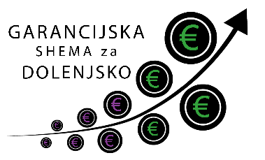

RAZPIS GARANCIJ IN POSOJIL IZ GARANCIJSKE SHEME ZA DOLENJSKO ZA LETO 2016
Razvojni center Novo mesto d.o.o. je 22. 4. 2016 v uradnem listu objavil Razpis garancij in posojil iz Garancijske sheme za Dolenjsko za leto 2016. Razpisanih je 4.514.700 EUR sredstev za posojila in 2.257.350 EUR za garancije.
Posojila in garancije se dodeljujejo namensko za:
- investicije,
- obratna sredstva in
- zaposlovanje.

Upravičenci do finančnih spodbud iz GSD so:
- mikro in male gospodarske družbe,
- samostojni podjetniki posamezniki,
- zadruge,
- zavodi,
- fizične osebe z registrirano dopolnilno dejavnostjo na kmetiji,
- društva in
- socialna podjetja.

Obrestne mere:
posojil z garancijo GSD od 6(M) euribor + 1,20% do 6(M) euribor + 1,55%;
posojil brez garancije GSD od 6(M) euribor + 1,20% do 6(M) euribor + 2,20%.

Najnižja vrednost posojila je 5.000 EUR in
najvišja 100.000 EUR.

Razpis je objavljen na spletni strani www.rc-nm.si in je odprt do porabe sredstev oz. najkasneje do 31. 3. 2017.
Kontakt:
Za področje Dolenjske in Bele krajine:
Razvojni center Novo mesto d.o.o., Ljubljanska cesta 26, 8000 Novo mesto
Miljana Balaban, 07/ 33 72 987, miljana.balaban@rc-nm.si
Za področje Kočevsko-ribniške:
RC Kočevje Ribnica d.o.o., Trata XIV/6a, 1330 Kočevje
Tel: 01/ 89 50 610, info@rc-kocevjeribnica.si

Kontakt:

